
ÜZLETI AJÁNLATOK – 2018. január

Szeretne külföldi üzleti partnereket találni?
Vegye igénybe az Enterprise Europe Network díjmentes szolgáltatásait!

Az Európai Bizottság vállalkozásfejlesztési hálózata, az Enterprise Europe Network kiemelt figyelmet fordít a nemzetközi együttműködések elősegítésére.
Adatbázisainkban több mint 7.000 nemzetközi üzleti ajánlatot találhat.

Kiemelt ajánlataink:
KERESKEDELMI PARTNERKERESÉSEK
Élelmiszeripari, mezőgazdasági termékek
Kisüzemi fagylalt előállítók számára készít félkész alapanyagot egy fiatal és innovatív olasz vállalkozás, amely disztribútorokat keres termékéhez. (BOIT20170411001)
Textilipar és ruházati termékek, divatcikkek
Észak-ír vállalkozás varrodát keres, aki jó minőségű, rendelésre készített konyhai textíliákat, terítékhez szükséges textíliákat (terítő, szalvéta stb.) tud gyártani számára alvállalkozói megállapodás keretében. (BRUK20180110002)
Felnőttek és gyermekek mindennapi és sportruházati termékek román gyártója keres külföldi gyártókat vagy tervezőket, akik hasonló termékekkel foglalkoznak. Gyártói együttműködésben érdekelt. (BORO20170421001)
Elektromos és elektronikai termékek
Egy román cég elektromos gépekhez gyárt elektronikai berendezéseket, alkatrészeket, valamint fűtő és hűtőberendezéseket, ventillátorokat autóbuszokhoz és vonatokhoz. A vállalkozás olyan ügynökségekkel szeretne együttműködni, akik kereskedelmi megállapodás alapján segítenék termékeik külföldi piacra jutását. (BORO20171026003)
Reklám, hirdetési tevékenység
Egy lengyel cég teljes körű marketing értékesítési folyamatok ellátását vállalja a lengyel piac iránt érdeklődő kis-és középvállalkozásoknak mint kiszervezett tevékenység. A szolgáltatás tartalmazza a lengyel piacelemzést, piacra lépési stratégiát, értékesítési tevékenységet stb. A cég főként gyorsan forgó fogyasztási cikkek, gyógyszeripari-, fogászati-, elektronikai-, LED világítástechnológiai, szépségipari-, és kisállattartáshoz kapcsolódó termékek szektoraira specializálódott. (BOPL20171127004)
Faipar, fa- és bútoripari termékek
Keményfából készült és kárpitozott bútorok gyártásával foglalkozó román vállalkozás nemzetközi partnereket keres disztribútorok személyében, illetve gyártói megállapodásban is érdekelt. A cégnek több mint 15 éves tapasztalata van a területen. A termékeket katalógus alapján vagy akár személyre szabottan is elkészítik a vevő igényei szerint. (BORO20171208001)
Vegyipari, kozmetikai termékek
Bolgár vállalkozás illóolajok, bolgár rózsaolaj, rózsavizek és natúr kozmetikumok gyártására specializálódott. Sajátmárkás termékcsaládja van a cégnek, amely a rózsakivonaton alapszik. Termékei között alkoholos és alkoholmentes változatok is megtalálhatóak. Külföldi forgalmazót keres. (BOBG20171128002)
Fémipari termékek, fémfeldolgozás, gépipar
Helyi piacvezető szerb cég mérő és szabályozó-berendezések, gázhegesztéssel kapcsolatos eszközök és kiegészítők, tömítőanyagok, rozsdamentes acél és egyéb pótalkatrészek (mezőgazdasági gépek, kamionok, stb részére) nagykereskedelmével foglalkozik. A belgrádi vállalkozás 1991 óta aktív a piacon. Olyan partnerekkel venné fel a kapcsolatot, akik kereskedelmi ügynöki tevékenységet vagy disztribútori szerepet vállalnának. (BORS20170905001)
Egyéb
Francia magánlabor szövettani technikai tapasztalatát és analitikai szolgáltatásait kínálja különböző anyagok klinikai vagy kozmetológiai vizsgálatához (farmakológia, toxikológia). A módszer személyre szabott, rugalmas és hatékony. Gyógyászati, biotechnológiai vagy kozmetológiai cégekkel kötne kiszervezési, szolgáltatási vagy alvállalkozói együttműködést. (BOFR20171214001)
Légszűrőket fejlesztő és gyártó szlovén cég disztribútort keres. A termékeket különböző iparágak használhatják: menedékhelyek, üzlethelyiségek, sportlétesítmények, stb. (BOSI20171002001)
TECHNOLÓGIAI PARTNERKERESÉSEK

Termékfejlesztéshez új alapanyagot vagy technológiát keresnek nano- és mikrométeres skálában

Egy holland vezető nano-, és mikro részecske alapú termékek beszállítója, melynek célja, hogy az ügyfelei termékét és folyamatait javítsa ipari és fogyasztói szinten egyaránt. A cég új alapanyagokat vagy nano- és mikrométer technológiát keres, annak érdekében, hogy termékeit fenntarthatóbbá, tartósabbá, könnyebbé és funkcióképesebbé tegye. A megállapodást kutatás-fejlesztési együttműködés formájában képzeli el. (TRNL20180108001)

Technológiai együttműködést keres egy orosz hulladékkezelő vállalkozás

Murmansk régióbeli orosz kisvállalkozás hulladék kezelésével, ártalmatlanításával foglalkozik. Technológiai együttműködést szeretne kötni olyan partnerrel, aki képes környezetbarát módon és egyben hatékonyan újrahasznosítani a gumit, higanyt és a széndioxid tartalmú hulladékot. (TRRU20171219001)

Civil szervezetek vagy KKV csatlakozását várják egy H2020-as projektbe

Boszniai kkv jártas a szociális és gazdasági fejlődésben, klíma és környezeti tevékenységek területén. Olyan partnereket keres kkv, nem kormányzati szervezetek, vagy kutatóintézetek személyében, akik szívesen csatlakoznának egy H2020 projektbe. A projekt célja a kulturális örökségek és értékek szempontjából releváns innováció és a vállalkozói szellem erősítése a történelmi városi területeken és a tájakon. Olyan partnereket keresnek, akik kulturális, történelmi innováció, vállalkozás, klíma és környezetvédelem területén jártasak. (RDBA20171108001

Román IT cég partnereket keres közös fejlesztésre)

Különböző EC programok területén tapasztalt román RTD cég partnereket keres, akiknek az IT technológiájával bővítené portfólióját, hogy új praktikus rendszereket fejlesszen ki e-learning, e-gov és e-commerce területen IOT és felhő alapú módszereket felhasználva, különböző közvetlen szerződések illetve közös EC projektekhez. Jártas a tréningek, üzleti tervekre való felkészítés és a finanszírozási forrásokkal kapcsolatos tanácsadás területén. (TRRO20160324001)

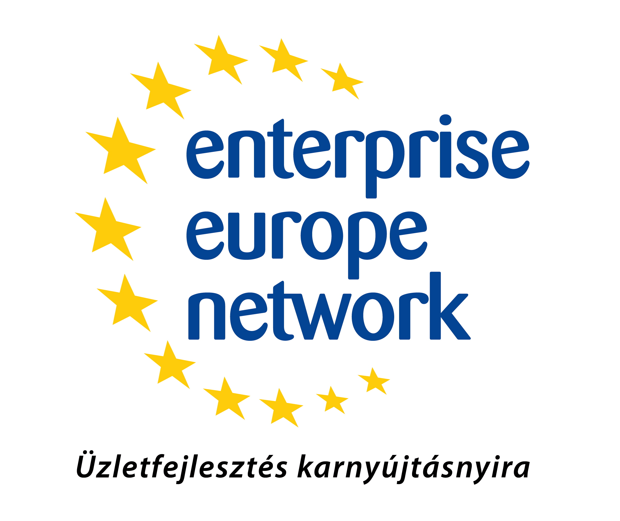
Online számunk esetén kattintson az üzleti ajánlatokhoz tartozó referenciszámokra a partnerkeresés teljes leírásáért.

A fenti ajánlatokhoz tartozó cégadatokkal kapcsolatban az Ön vállalkozásadatainak megadásával (cégnév, cím, kapcsolattartó neve, telefon, e-mail cím, weboldal elérhetősége) bővebb információ kérhető az karpatine.gabriella@bkmkik.hu e-mail címen vagy a 78/501-508-es telefonszámon.

